SIARAN PERS

Era Baru Broadcasting Olahraga: Galaxy S26 Ultra Hadirkan Perspektif Baru di Tengah Aksi

Dengan kemampuan menangkap angle yang belum pernah ada sebelumnya, fitur broadcast-ready capture pada Samsung Galaxy S26 Ultra mengubah cara skateboarding direkam, dinikmati, dan disiarkan secara real-time.
Samsung Electronics, mitra global Street League Skateboarding (SLS), mengumumkan bahwa Samsung Galaxy S26 Ultra digunakan untuk pertama kalinya dalam pengambilan gambar langsung kompetisi Street League Skateboarding saat merekam ajang SLS DTLA Takeover pada 4 April. Kamera pro-grade Galaxy S26 Ultra mendefinisikan ulang peran perangkat mobile dalam olahraga dengan menghadirkan pengalaman visual skateboarding yang baru dan mampu merefleksikan intensitas olahraga tersebut secara lebih nyata.
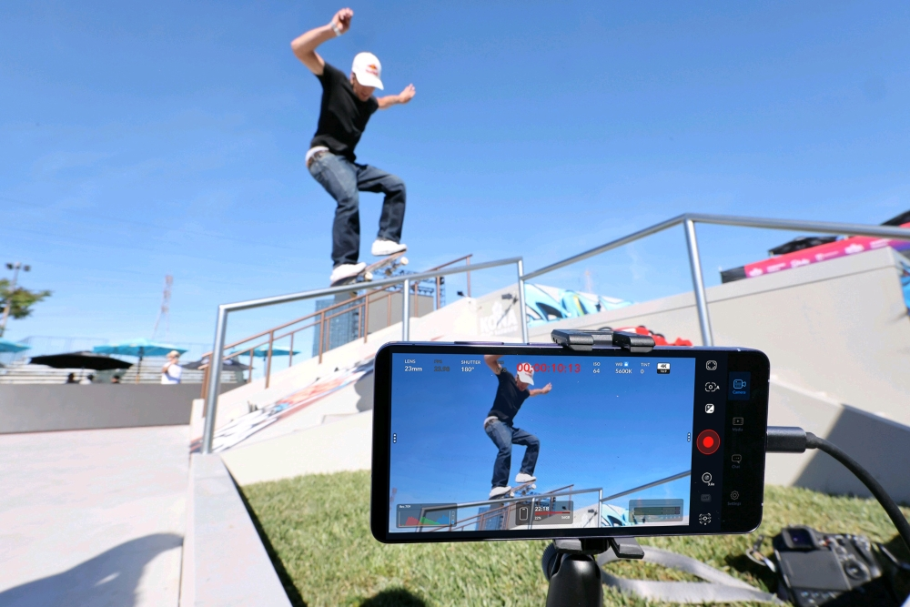
Broadcasting olahraga terus berkembang dengan menghadirkan pengalaman yang semakin dekat bagi penggemar melalui penempatan kamera yang lebih dekat ke dalam aksi. Samsung Electronics mendorong transformasi ini melalui sistem kamera Galaxy yang mampu menghadirkan performa setara broadcast berkat kombinasi konektivitas dan mobilitas. Awal tahun ini, perangkat flagship Galaxy digunakan untuk menayangkan Opening Ceremony Olympic Winter Games Milano Cortina 2026, di mana Samsung bekerja sama dengan Olympic Broadcasting Services (OBS) untuk menempatkan perangkat Galaxy di berbagai titik venue pada salah satu panggung olahraga terbesar di dunia. Hasilnya adalah lapisan visual storytelling baru yang menghadirkan perspektif dinamis sebagai pelengkap tayangan broadcast tradisional. Kemampuan tersebut juga ditampilkan pada Galaxy Unpacked 2026, memperlihatkan kapasitas Galaxy dalam menghadirkan pengambilan dan transmisi video setara profesional.
Kini, Samsung Electronics turut memimpin transformasi ini di kompetisi skateboarding dengan menempatkan Samsung Galaxy S26 Ultra secara langsung pada berbagai elemen utama lintasan seperti rails, ledges, dan gaps sepanjang musim Street League Skateboarding 2026, sekaligus memperluas penggunaan Galaxy POV (point of view) yang pertama kali diperkenalkan pada seri SLS Sydney 2026.
“Inovasi mobile membuka kemungkinan baru dalam cara olahraga direkam dan dinikmati,” ujar Joshua Cho, Executive Vice President and Head of the Visual Solution Team, Mobile eXperience (MX) Business at Samsung Electronics. “Di Milano Cortina, kami menunjukkan bagaimana teknologi Galaxy dapat melengkapi sistem broadcast tradisional. Bersama Street League Skateboarding, kami menghadirkan pendekatan yang sama langsung ke dalam lintasan dengan kamera perangkat terbaru dan paling canggih kami, sekaligus memanfaatkan mobile POV untuk menangkap skateboarding dari perspektif yang benar-benar baru.”
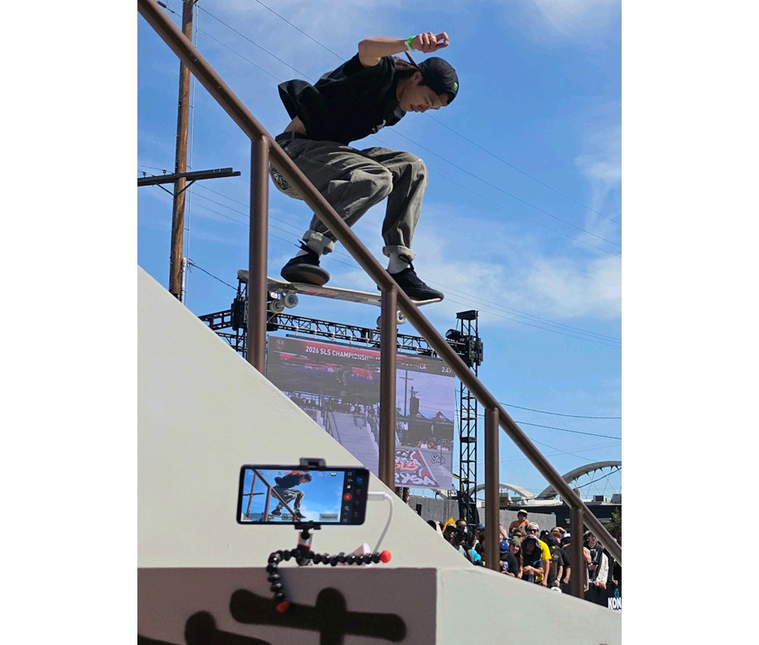
Perangkat Galaxy yang ditempatkan di berbagai area lintasan menghadirkan perspektif setara sudut pandang skater, menawarkan angle yang sering kali tidak dapat ditangkap oleh sistem broadcast tradisional. Rekaman ini langsung terintegrasi ke dalam alur produksi live sehingga memungkinkan replay hampir secara instan dan menghadirkan pengalaman visual baru yang mampu merefleksikan intensitas olahraga tersebut secara lebih nyata.
Mulai dari kecepatan hingga presisi setiap pendaratan, skateboarding ditentukan oleh detail-detail yang kerap hilang jika dilihat dari jarak jauh. Dengan kamera mobile yang ditempatkan langsung di dalam lintasan, Samsung Electronics menghadirkan cara baru dalam menikmati olahraga ini dengan membawa penggemar lebih dekat ke setiap gerakan di udara, board flip, hingga pendaratan. Perspektif baru tersebut memberikan pemahaman yang lebih mendalam terhadap teknik, timing, dan kontrol, sekaligus memperkuat koneksi antara penggemar, olahraga, dan atlet.
Mengusung sistem imaging mobile paling canggih Samsung hingga saat ini, Samsung Galaxy S26 Ultra dirancang untuk bekerja optimal di lingkungan yang cepat dan tidak terduga, layaknya para atlet itu sendiri. Perangkat ini menghadirkan performa kamera setara profesional serta kualitas video tinggi di berbagai kondisi pengambilan gambar melalui stabilisasi yang lebih baik, pemrosesan cerdas, dan kemampuan menjaga kejernihan dalam kondisi minim cahaya maupun pergerakan cepat. Hal tersebut memungkinkan Galaxy S26 Ultra digunakan berdampingan dengan kamera konvensional sambil tetap mempertahankan kejernihan, stabilitas, dan detail di area yang sulit dijangkau kamera broadcast tradisional.
Penempatan perangkat Galaxy S26 Ultra mengikuti ritme dan alur setiap run sehingga mampu menampilkan gaya, kecepatan, dan presisi setiap trik langsung dari dalam lintasan. Berbagai fitur Galaxy juga memperluas kemungkinan kreatif dalam produksi. Fitur seperti Super Steady dengan horizontal lock stabilization membantu menjaga hasil rekaman tetap halus dan stabil bahkan saat bergerak dengan kecepatan tinggi, sementara Instant Slow-Mo memungkinkan replay detail setiap trik secara langsung. Kombinasi kemampuan ini membantu tim produksi menangkap skateboarding dengan kejernihan, stabilitas, dan kedekatan yang lebih baik, sekaligus menampilkan presisi, gaya, dan kemampuan teknis di balik setiap gerakan.

“Skateboarding kini menjangkau lebih banyak orang dibanding sebelumnya, terutama seiring olahraga ini terus berkembang di panggung global,” ujar Brett Clarke, Chief Revenue Officer di Thrill Sports, the parent company of Street League Skateboarding. “Kolaborasi seperti yang kami lakukan bersama Samsung Electronics membantu kami mengembangkan cara olahraga ini dibagikan kepada para penggemar, sambil tetap mempertahankan kreativitas dan budaya yang menjadi identitas skateboarding.”
Debut integrasi Galaxy S26 Ultra POV pada ajang SLS DTLA Takeover menjadi gambaran arah masa depan broadcasting olahraga. Seiring berlanjutnya Street League Skateboarding Championship Tour, Samsung akan terus mengeksplorasi bagaimana teknologi mobile dapat berkembang menjadi perangkat broadcast yang semakin serbaguna. Menjelang berbagai ajang olahraga global besar dan perjalanan menuju Los Angeles 2028, transformasi ini menunjukkan masa depan ketika batas antara kamera smartphone dan kamera broadcast semakin menghilang, membawa penggemar semakin dekat ke dalam aksi.
###
Tentang Samsung Electronics Co., Ltd.
Samsung menginspirasi dunia dan membentuk masa depan melalui ide dan teknologi yang transformatif. Perusahaan ini mendefinisikan ulang dunia TV, digital signage, smartphone, wearable, tablet, peralatan rumah tangga, dan sistem jaringan, serta memori, sistem LSI, dan foundry. Samsung juga mengembangkan teknologi pencitraan medis, solusi HVAC, dan robotika, sekaligus menghadirkan produk otomotif dan audio inovatif melalui Harman. Dengan ekosistem SmartThings, kolaborasi terbuka dengan berbagai mitra, dan integrasi AI di seluruh portofolio, Samsung menghadirkan pengalaman konektivitas yang cerdas dan mulus. Untuk berita terbaru, kunjungi Samsung Newsroom di news.samsung.com.

Tentang Street League Skateboarding
Sejak didirikan pada 2010, Street League Skateboarding (SLS) telah membawa street skateboarding dari sekadar kumpulan event independen menjadi seri kompetisi global ternama. Sebagai pelopor sistem kualifikasi premium dan format kompetisi street skateboarding, SLS menghadirkan jalur perkembangan dari level amatir hingga profesional sekaligus menciptakan event live yang menarik di berbagai belahan dunia. SLS Championship Tour dikenal sebagai kompetisi street skateboarding profesional paling bergengsi di dunia. Setiap event digelar di plaza khusus bersertifikasi SLS yang dibangun secara unik di berbagai kota besar dunia, mempertemukan para skater terbaik untuk bersaing memperebutkan prestasi tertinggi. Informasi lebih lanjut tersedia di Street League Skateboarding.

For More Information:
Fia Handayani  Public Relations Manager  Samsung Electronics Indonesia  Email: f.handayani@samsung.com | Binar Sekar Kinasih  Associate PR Manager  Senyata PR  Email: samsung@pr-teamsenyata.com

